프로젝트 계획서

<MISO>

- 변 경 이 력 -

일자 | 버전 | 변경 내역 | 작 성 자
2021.04.08. | v.01 | 최초 작성 | 정영훈
2021.04.15. | v.01 | 프로젝트 계획서 작성 | 정영훈
2021.04.18 | v.01 | 프로젝트 계획서 작성 마무리 | 권성재

- 목 차 -
1. 프로젝트 개요 - 3 -
1.1 목적 - 3 -
1.2 주요 일정 - 3 -
1.3 조직 - 4 -
1.3.1 조직도 - 4 -
1.3.2 역할 및 책임 - 4 -
1.4 생명주기 모델 - 5 -
1.5 도구 - 5 -
2. 규모 산정 - 6 -
2.1 WBS(Work Breakdown Structure) - 6 -
3. 일정 - 7 -
4. 산출물 관리 - 8 -
5. 위험 관리 계획 - 9 -

프로젝트 개요

목적
캠핑장을 소개하고 예약 할 수 있는 프로그램을 만들고 이를 통해 캠핑장들의 활성화를 돕는다.

주요 일정
프로젝트에서 주어진 주요 단계, 일정 별 산출물을 기술한다.

단계 | 일정 | 산출물
요구사항분석 | 2021.04.02 ~ 2021.04.09 | 요구사항 명세서
프로젝트 계획 | 2021.04.02 ~ 2021.04.19 | 프로젝트 계획서
중간발표 | 2021.04.26 | 발표영상
소프트웨어 설계 | 2021.04.26 ~ 2021.05.03 | 설계서
소프트웨어 구현 | 2021.05.03 ~ 2021.05.28 | 소스코드
테스트 | 2021.05.29 ~ 2021.06.05 | 프로그램 테스트 보고서
유지 및 보수 | 상시 | 상시 업데이트

조직
프로젝트 내 구성원들의 조직도 및 역할을 기술한다.

조직도
<민주적 팀 구성>
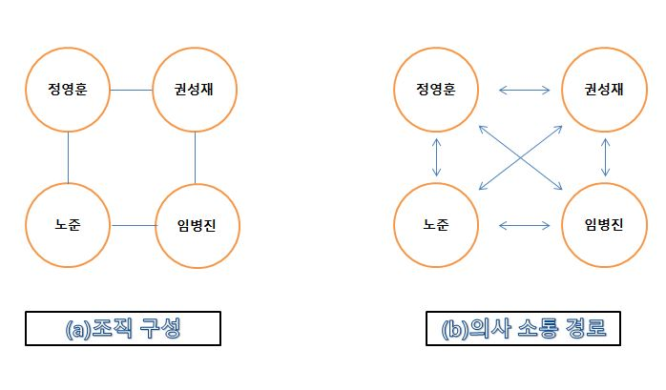

역할 및 책임
팀원 | 역할 | 책임
권성재 | 프론트엔드,  테스터 | 프로젝트 디자인개발  산출물 제출 전 테스트 및 수정사항 검토
정영훈 | 백엔드,  회의록 작성,  QA(품질관리)&마케팅 | 프로젝트 기능 개발  회의록 작성  프로젝트 품질 관리 및 발표
노준 | 백엔드,  PM(프로젝트 매니저) | 프로젝트 기능 개발  프로젝트의 전반적인 관리 및 통제
임병진 | 백엔드,  설계자 | 프로젝트 기능 개발  프로젝트 설계 담당

생명주기 모델
프로젝트에 적용할 생명주기에 대한 설명을 기술한다.

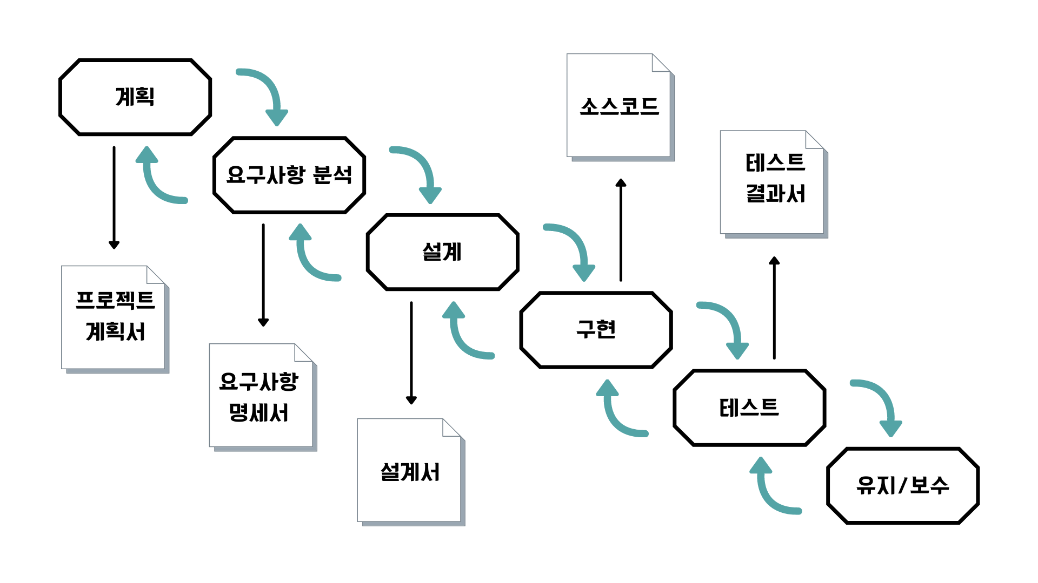

도구
프로젝트에 적용할 도구에 대한 설명을 기술한다.
Ex) 일정관리 도구, 형상관리 도구 등..

- 웹엑스(webex), 디스코드(Discord) 온라인 화상회의 도구
- 팀 회의 및 작성

- 카카오톡(kakao Talk) 모바일 메신저
- 팀 의사소통

- 깃 허브(GitHub) 분산 버전 컨트롤 소프트웨어 소셜 코딩 도구
- 소스코드 작성 및 관리, 산출물 제출,

- 워드프로세서(Word) 문서작성 도구
- 요구사항 명세서, 프로젝트 계획서, 회의록 등 작성

- 파워포인트(Power Point)or 프레지(Prezi) 프레젠테이션 프로그램
- 발표자료 작성 및 ppt 발표

- 트렐로(Trello), 슬랙(Slack), 노션(Notion) 온라인 프로젝트 협업 관리 도구
- 프로젝트 과정 공유 및 일정관리, 의사소통 및 정보공유

규모 산정
WBS를 작성하고, 각 작업에 소요되는 기간을 계산한다.

WBS(Work Breakdown Structure)
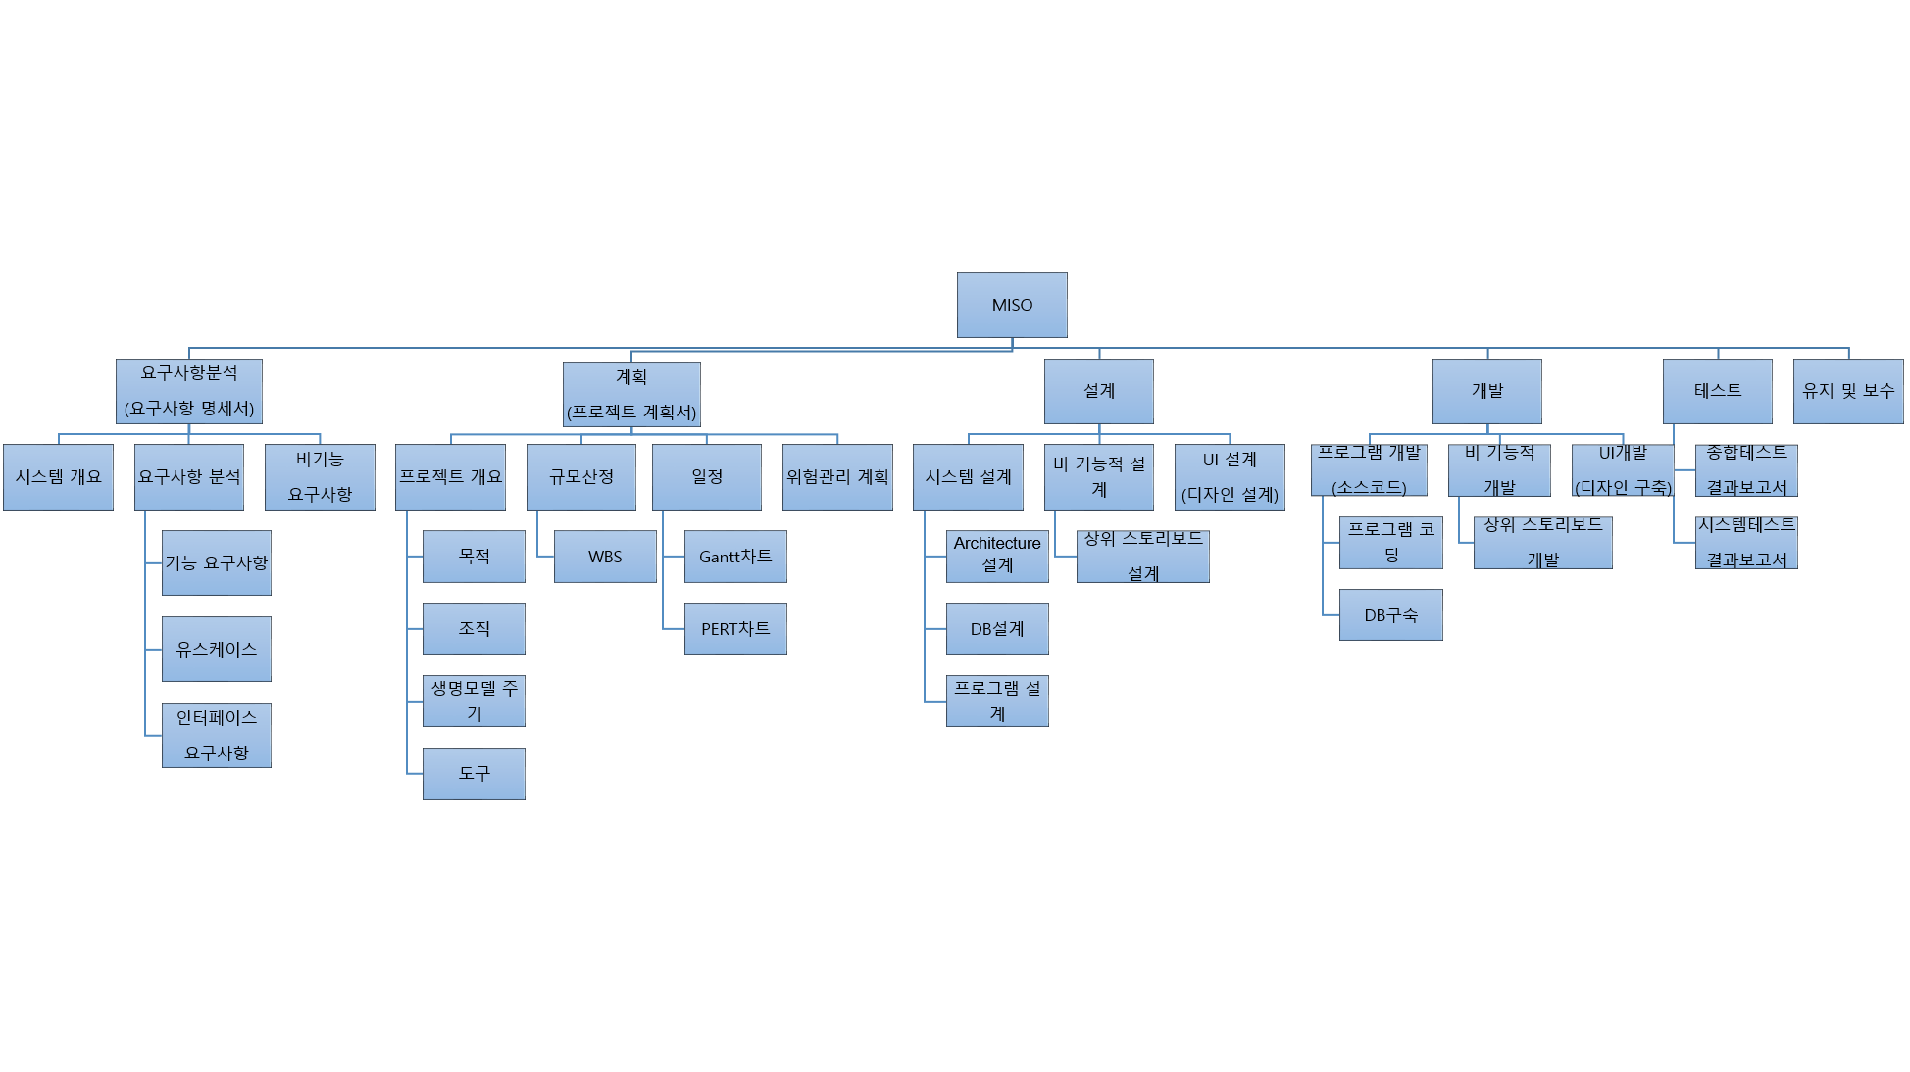

1단계 MISO
2단계
2-1 요구사항 분석(요구사항 명세서)
2-1-1 시스템 개요
2-1-2 요구사항 분석
2-1-2-1 기능 요구사항
2-1-2-2 유스케이스
2-1-2-3 인터페이스 요구사항
2-1-3 비기능 요구사항
2-2 계획(프로젝트 계획서)
2-2-1 프로젝트 개요
2-2-1-1 목적
2-2-1-2 조직
2-2-1-3 생명주기모델
2-2-1-4 도구
2-2-2 규모산정
2-2-2-1 WBS
2-2-3 일정
2-2-3-1 간트차트
2-2-3-2 퍼트차트
2-2-4 위험관리계획
2-3 설계
2-3-1 시스템 설계
2-3-1-1 Architecture 설계
2-3-1-2 DB설계
2-3-1-3 프로그램 설계
2-3-2 비 기능적 설계
2-3-2-1 상위 스토리보드 설계
2-3-3 UI 설계(디자인 설계)
2-4 개발
2-4-1 프로그램 개발
2-4-1-1 프로그램 코딩
2-4-1-2 DB구축
2-4-2 비 기능적 개발
2-4-2-1 상위 스토리보드 개발
2-4-3 UI개발(디자인구축)
2-5 테스트
2-5-1 종합테스트 결과 보고서
2-5-2 시스템테스트 결과보고서
2-6 유지 및 보수(사이트 관리)

일정
주요 일정을 Gantt 차트와 PERT 차트를 이용하여 작성한다.

단위 작업 | 기간 | 선행작업
준비회의 | 1 | -
요구사항분석 | 1 | 준비회의
프로젝트계획 | 1 | 요구사항분석
설계 | 3 | 프로젝트계획
개발 | 5 | 설계
검증 | 1 | 개발

<퍼트 차트>
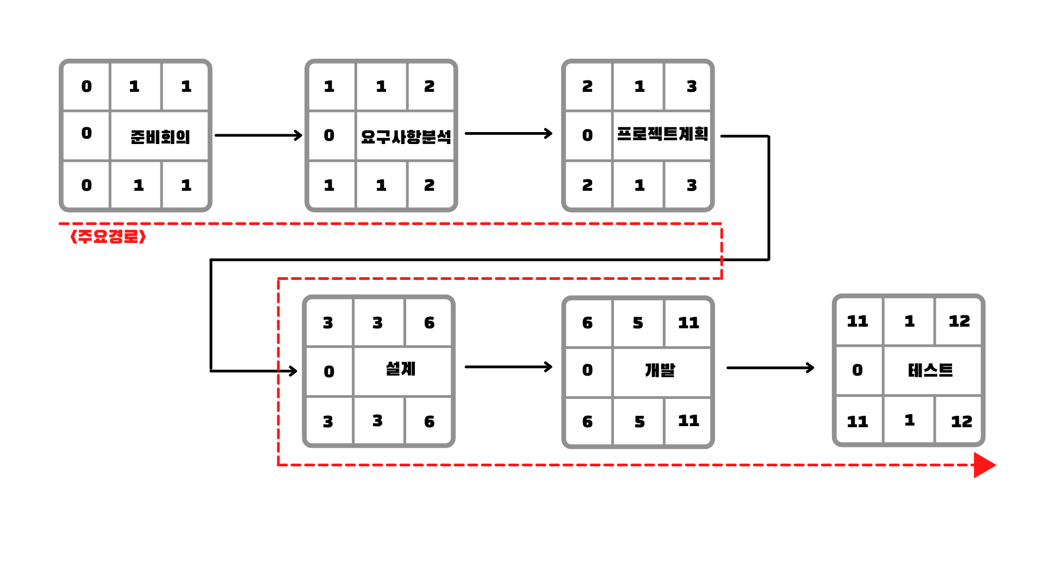

<간트 차트>
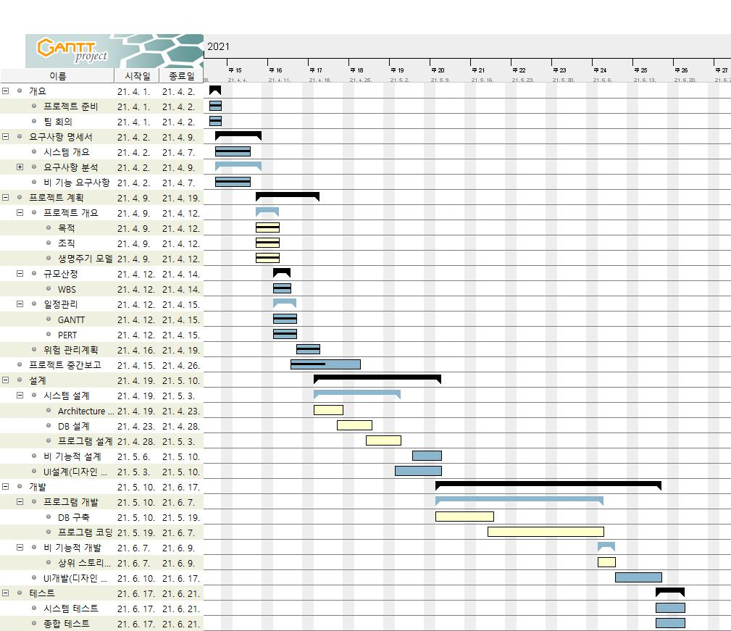

산출물 관리
산출물의 관리 방안을 기술한다.
산출물을 어디에 저장하고, 산출물 명을 어떤 규칙으로 할지 등을 기술한다.

문서 산출물은 카카오톡 단체 채팅방과 구글 공유 문서로 공유한 뒤 수정하여 GitHub에 업로드하여 저장하고 소스 코드는 GitHub에 업로드하여 저장한다.

산출물을 최초 작성하거나 수정하여 저장할 때는 산출물 명, 조 이름, 작성일자(수정일자)을 명시하여 ‘요구사항명세서_MISO_20210418’와 같은 형태로 저장하여 산출물을 수정했을 때 마지막으로 작성했는지 표시한다. 특별한 일이 없더라도 Discord를 이용하여 최소 1주에 한 번은 회의를 진행해 변경할 점이 있는지 확인하고 수정할 부분이 존재하면 수정한다. 수정 소요가 너무 많으면 대면 회의를 진행한다.

산출물이 수정할 부분이 없는 상태로 3주 이상 지나면 최종버전으로 판단한다. 최종 산출물의 경우 일자 대신에 최종이라는 단어를 넣어 ‘요구사항명세서_MISO_최종’같은 형태로 최종버전임을 표시한다.

위험 관리 계획
프로젝트 수행 중에 발생할 위험을 식별하고, 이를 대처하기 위한 방안을 기술한다.
아직 위험 관리를 배우지 않은 상태에서는 작성하지 않는다.

위험 요소 | 가능성 | 영향도 | 대처 방안

